INFORMACJA O SYTUACJI NA LOKALNYM RYNKU PRACY W POWIECIE DĄBROWSKIM WEDŁUG STANU
NA KONIEC SIERPNIA 2023 ROKU

Poziom bezrobocia
Na koniec sierpnia 2023 roku w Powiatowym Urzędzie Pracy w Dąbrowie Tarnowskiej zarejestrowanych osób bezrobotnych było 2172. To o 184 osoby więcej niż na koniec analogicznego roku poprzedniego, co oznacza 9,3 procentowy wzrost bezrobocia rok do roku. W stosunku do poprzedniego miesiąca bezrobocie wzrosło o 0,3 punktów procentowych (wzrost o 7 osób)
Wykres 1. Bezrobocie w powiecie dąbrowskim w latach 2022 - 2023

Z ogółu zarejestrowanych bezrobotnych na koniec sierpnia 2023 roku stanowiły:
- 82,9% osoby bezrobotne bez prawa do zasiłku (1801 osób),
- 86,4% osoby poprzednio pracujące (1876 osób),
- 73,3% osoby zamieszkałe na wsi (1593 osoby),
- 58,0% kobiety (1260 osób),
- 52,9% osoby długotrwale bezrobotne (1150 osób),
- 29,6% osoby bez kwalifikacji zawodowych (643 osoby).

Kobiety
Według stanu na koniec sierpnia 2023 r. zarejestrowanych było kobiet 1260, co stanowi 58,0% ogółu bezrobotnych. Liczba bezrobotnych kobiet wzrosła o 17 osób. W miesiącu sierpniu 2023 r. zarejestrowano 153 kobiety, co stanowi 54,3% ogółu nowo zarejestrowanych, a wyłączono z ewidencji 136 kobiet, co stanowi 49,5% ogółu wyłączonych. Liczba kobiet bez prawa do zasiłku 1051 tj. 48,4% ogółu bezrobotnych.

Napływ i odpływ z bezrobocia
Na kształt poziomu bezrobocia ma wpływ wielkość i dynamika zmian w napływie i odpływie z bezrobocia. W miesiącu sierpniu 2023 r. zarejestrowano 282 osoby bezrobotne oraz wyrejestrowano 275 osób. Oznacza to, że saldo napływu było dodatnie. Spośród zarejestrowanych 3 osoby zostały zwolnione z przyczyn leżących po stronie pracodawcy (przed rokiem było to 12 osób), zaś 58 osób dotychczas nie pracowało. W napływie do bezrobocia zdecydowaną większość stanowią osoby rejestrowane po raz kolejny (79,4% napływu). Natomiast z pośród osób wyłączonych 157 osób podjęło pracę (57,1% odpływu), w tym 42 osoby pracę subsydiowaną.

Tabela 1. Napływ i odpływ z bezrobocia w powiecie dąbrowskim w 2023 roku
wyszczególnienie | I 2023 | II | III | IV | V | VI | VII | VIII | IX | X | XI | XII
napływ | 278 | 243 | 279 | 221 | 210 | 207 | 277 | 282
odpływ | 146 | 182 | 355 | 274 | 246 | 210 | 232 | 275

Tabela 2. Napływ i struktura bezrobocia w powiecie dąbrowskim
wyszczególnienie | zarejestrowani w sierpniu 2023 r. (napływ) |  | narastająco od początku roku |  | stan na koniec okresu sprawozdawczego
 | ogółem | kobiety | ogółem | kobiety | ogółem | kobiety
zarejestrowani ogółem | 282 | 153 | 1997 | 973 | 2172 | 1260
w tym
poprzednio pracujący | 224 | 121 | 1696 | 803 | 1876 | 1061
dotychczas niepracujący | 58 | 32 | 301 | 170 | 296 | 199
zarejestrowani po raz pierwszy | 58 | 37 | 316 | 173 | X | X
zarejestrowani po raz kolejny | 224 | 116 | 1681 | 800 | X | X
z prawem do zasiłku | 66 | 35 | 529 | 239 | 371 | 209
do 12 miesięcy od dnia ukończenia nauki | 41 | 25 | 285 | 160 | 96 | 68
Osoby będące w szczególnej sytuacji na rynku pracy
do 30 roku życia | 154 | 89 | 1033 | 524 | 762 | 478
do 25 roku życia | 104 | 61 | 680 | 344 | 430 | 242
długotrwale bezrobotne | 86 | 55 | 573 | 324 | 1150 | 739
powyżej 50 roku życia | 27 | 11 | 228 | 85 | 384 | 140
korzystające ze świadczeń z pomocy społecznej | 1 | 0 | 3 | 2 | 5 | 2
posiadające co najmniej jedno dziecko do 6 roku życia | 55 | 39 | 324 | 204 | 580 | 488
posiadające co najmniej jedno dziecko niepełnosprawne do 18 roku życia | 0 | 0 | 3 | 2 | 3 | 2
niepełnosprawni | 11 | 5 | 81 | 34 | 102 | 49

Tabela 3. Odpływ bezrobotnych w powiecie dąbrowskim
Wyszczególnienie |  |  | Wyłączeni (odpływ) w miesiącu sierpniu 2023 r. |  | Narastająco od początku roku
 |  |  | ogółem | kobiety | ogółem | kobiety
wyłączono z ewidencji ogółem |  |  | 275 | 136 | 1920 | 885
w tym:
podjęcia pracy w miesiącu sprawozdawczym |  |  | 157 | 80 | 1090 | 520
z tego: | niesubsydiowanej |  | 115 | 64 | 765 | 386
 | subsydiowanej |  | 42 | 16 | 325 | 134
 | z tego | prac interwencyjnych | 22 | 12 | 153 | 80
 |  | robót publicznych | 5 | 2 | 62 | 23
 |  | podjęcia dział. gospodarczej | 8 | 1 | 35 | 10
 |  | podjęcia pracy w ramach refundacji kosztów zatrudnienia bezrobotnego | 7 | 1 | 51 | 10
 |  | podjęcie pracy poza miejscem zamieszkania w ramach bonu na zasiedlenie | 0 | 0 | 24 | 11
 |  | inne | 0 | 0 | 0 | 0
rozpoczęcia szkolenia |  |  | 4 | 0 | 83 | 11
rozpoczęcia stażu |  |  | 32 | 22 | 147 | 106
rozpoczęcia pracy społecznie użytecznej |  |  | 0 | 0 | 2 | 1
odmowy bez uzasadnionej przyczyny przyjęcia propozycji rozpoczęcia odpowiedniej pracy lub innej formy pomocy, w tym w ramach PAI |  |  | 2 | 0 | 9 | 2
niepotwierdzeni gotowości do podjęcia pracy |  |  | 32 | 6 | 262 | 73
dobrowolnej rezygnacji ze statusu bezrobotnego |  |  | 29 | 19 | 210 | 124
podjęcia nauki |  |  | 0 | 0 | 0 | 0
osiągnięcia wieku emerytalnego |  |  | 4 | 1 | 31 | 10
nabycia praw emerytalnych lub rentowych |  |  | 0 | 0 | 4 | 2
nabycia praw do świadczenia przedemerytalnego |  |  | 2 | 2 | 5 | 2
innych |  |  | 13 | 6 | 77 | 34
według wybranych kategorii bezrobotnych :
do 30 roku życia |  |  | 148 | 71 | 936 | 426
do 25 roku życia |  |  | 94 | 43 | 607 | 282
powyżej 50 roku życia |  |  | 24 | 11 | 241 | 86
długotrwale bezrobotne |  |  | 96 | 51 | 571 | 314

Stopa bezrobocia
W powiecie dąbrowskim stopa bezrobocia w miesiącu lipcu 2023 roku wynosiła 12,9% co plasowało powiat na 1 miejscu w województwie małopolskim.
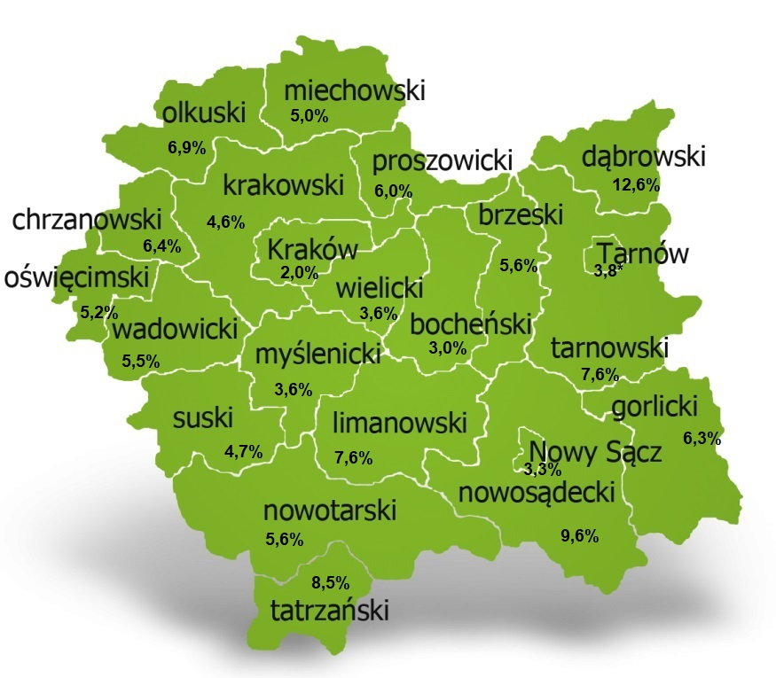 Tabela 4. Stopa bezrobocia w podziale: w Polsce, województwie małopolskim i powiecie dąbrowskim (%)
wyszczególnienie | I 2023 | II | III | IV | V | VI | VII | VIII | IX | X | XI | XII
powiat dąbrowski | 13,2 | 13,5 | 13,1 | 12,8 | 12,7 | 12,6 | 12,9
małopolska | 4,8 | 4,9 | 4,8 | 4,6 | 4,5 | 4,3 | 4,4
Polska | 5,5 | 5,5 | 5,4 | 5,2 | 5,1 | 5,0 | 5,0

Ofert pracy
W miesiącu sierpniu 2023 r. Powiatowy Urząd Pracy w Dąbrowie Tarnowskiej miał w dyspozycji 99 miejsc pracy i miejsc aktywizacji zawodowej. Liczba zgłoszonych ofert pracy w porównaniu do poprzedniego miesiąca była mniejsza o 7 miejsc pracy. W stosunku do analogicznego roku poprzedniego liczba miejsc pracy i miejsc aktywizacji zawodowej była mniejsza o 21 miejsc pracy.
Tabela 5. Wolne miejsca pracy i miejsca aktywizacji zawodowej w 2023 roku
Wyszczególnienie |  | Zgłoszone w sierpniu 2023 |  |  | Narastająco od początku roku 2023
 |  | ogółem | subsydiowanej | z sektora publicznego | ogółem | subsydiowanej | z sektora publicznego
Ogółem wolne miejsca pracy i miejsca aktywności zawodowej |  | 99 | 69 | 23 | 745 | 469 | 169
z ogółem  z ogó-  łem | zatrudnienie lub inna praca zarobkowa | 64 | 34 | 14 | 565 | 289 | 118
 | staże | 35 | 35 | 9 | 178 | 178 | 51
 | przygotowanie zawodowe dorosłych | 0 | 0 | 0 | 0 | 0 | 0
 | prace społecznie użyteczne | 0 | 0 | 0 | 2 | 2 | 0
 | dla niepełnosprawnych | 3 | 1 | 1 | 6 | 2 | 1
 | dla osób w okresie do 12 miesięcy od dnia ukończenia nauki | 0 | 0 | 0 | 0 | 0 | 0

Wykres 2. Wolne miejsca pracy i miejsca aktywizacji zawodowej w 2023 roku

Struktura bezrobotnych
Struktura bezrobotnych według wybranych kategorii oraz poszukujących pracy przedstawia się następująco:
wyszczególnienie |  | razem | udział % | kobiety | do 30 roku życia | długotrwale bezrobotni | powyżej 50 roku życia | poszukujący pracy
Ogółem |  | 2172 | 100% | 1260 | 762 | 1150 | 384 | 28
wiek | 18-24 | 430 | 19,8% | 242 | 430 | 116 | x | 1
 | 25-34 | 676 | 31,1% | 478 | 332 | 362 | x | 6
 | 35-44 | 521 | 24,0% | 319 | x | 314 | x | 7
 | 45-54 | 294 | 13,5% | 150 | x | 176 | 133 | 6
 | 55-59 | 150 | 6,9% | 71 | x | 108 | 150 | 6
 | 60 lat i więcej | 101 | 4,7% | 0 | x | 74 | 101 | 2
Wykształcenie | wyższe | 322 | 14,8% | 256 | 106 | 163 | 10 | 5
 | policealne i średnie zawodowe | 467 | 21,5% | 331 | 200 | 209 | 52 | 4
 | średnie ogólnokształcące | 302 | 13,9% | 228 | 156 | 153 | 7 | 1
 | zasadnicze zawodowe | 679 | 31,3% | 299 | 232 | 383 | 170 | 10
 | gimnazjum/ podstawowe i poniżej | 402 | 18,5% | 146 | 68 | 242 | 145 | 8
Staż pracy ogółem | do 1 roku | 424 | 19,5% | 286 | 178 | 248 | 39 | 2
 | 1-5 | 749 | 34,5% | 444 | 345 | 399 | 56 | 9
 | 5-10 | 345 | 15,9% | 188 | 49 | 170 | 69 | 5
 | 10-20 | 231 | 10,6% | 113 | 4 | 125 | 94 | 5
 | 20-30 | 94 | 4,3% | 28 | X | 55 | 74 | 0
 | 30 lat i więcej | 33 | 1,5% | 2 | X | 21 | 33 | 0
 | bez stażu | 296 | 13,6% | 199 | 186 | 132 | 19 | 7
Czas pozostawania bez pracy w miesiącach | do 1 | 210 | 9,7% | 105 | 122 | 17 | 19 | 5
 | 1-3 | 344 | 15,8% | 199 | 169 | 51 | 37 | 1
 | 3-6 | 264 | 12,2% | 107 | 111 | 540 | 48 | 6
 | 6-12 | 427 | 19,6% | 236 | 169 | 119 | 62 | 3
 | 12-24 | 353 | 16,3% | 213 | 84 | 353 | 75 | 7
 | powyżej 24 | 574 | 26,4% | 400 | 107 | 570 | 143 | 6

Struktura osób bezrobotnych w miesiącu sierpniu 2023 roku charakteryzowała:
- przewaga osób w grupie wiekowej do 25-34 roku życia – 31,1%
- przewaga osób z wykształceniem zasadniczym zawodowym – 31,3%
- przewagą osób ze stażem pracy od 1-5 lat – 34,5%
- przewagą osób z czasem pozostawania bez pracy powyżej 12 miesięcy – 42,7%.

Osoby w szczególnej sytuacji na rynku pracy
Na koniec sierpnia spośród osób będących w szczególnej sytuacji na rynku pracy najliczniejszą grupę stanowili długotrwale bezrobotni – 52,9% ogółu (1150 osób). Bezrobotni do 30 roku życia stanowili 35,1% (762 osoby), a powyżej 50 roku życia 17,7% (384 osoby). Wśród osób bezrobotnych będących w szczególnej sytuacji znaczny był także udział osób sprawujących opiekę na co najmniej jednym dzieckiem do 6 roku życia – 26,7% (580 osób). Osoby bezrobotne niepełnosprawne stanowiły 4,7% (102 osoby).
Wykres 3. Bezrobotni w szczególnej sytuacji na rynku pracy

Poszukujący pracy
Poza ogólną liczbą bezrobotnych Powiatowy Urząd Pracy obsługuje jeszcze osoby, które są ewidencjonowane jako poszukujące pracy. Na koniec sierpnia 2023 roku w PUP w Dąbrowie Tarnowskiej, jako poszukujący pracy zarejestrowanych było 28 osób (w tym kobiet 15). Spośród, których 11 osób to niepełnosprawni niepozostający w zatrudnieniu.

Bezrobocie w gminach na terenie powiatu dąbrowskiego.
Poniższy wykres przedstawia zróżnicowanie zarejestrowanych osób bezrobotnych według miejsca zamieszkania z podziałem na poszczególne gminy.
Wykres 4. Bezrobocie w gminach powiatu dąbrowskiego

W ogólnej liczbie zarejestrowanych udział w poszczególnych samorządach jest różny. Według stanu koniec sierpnia 2023 r. najwięcej zarejestrowanych osób bezrobotnych pochodzi z terenów miasta i gminy Dąbrowa Tarnowska – 791 (36,4%) oraz miasta i gminy Szczucin – 559 osób (25,7% ogółu bezrobotnych). Najmniej zaś gminy: Bolesław – 66 osób (3,0%) oraz Gręboszów – 70 osób (3,2% ogółu bezrobotnych).
Tabela 6. Struktura bezrobocia według wybranych kryteriów
Wyszczególnienie | ogółem | wiek  do 30 roku życia | wiek  do 25 roku życia | powyżej 50 roku życia | długotrwale bezrobotni
Powiat dąbrowski | 2172 | 762 | 430 | 384 | 1150
Bolesław | 66 | 24 | 8 | 10 | 34
Dąbrowa T. - miasto | 397 | 106 | 51 | 81 | 217
Dabrowa T. - gmina | 394 | 146 | 84 | 73 | 211
Gręboszów | 70 | 21 | 11 | 15 | 41
Mędrzechów | 132 | 47 | 32 | 22 | 62
Olesno | 269 | 96 | 55 | 37 | 143
Radgoszcz | 285 | 127 | 79 | 36 | 135
Szczucin - miasto | 182 | 58 | 34 | 33 | 98
Szczucin - gmina | 377 | 137 | 76 | 77 | 209

